Congresul Autorităților Locale din Moldova
str. Columna 106A, Chisinau, Republica Moldova (secretariat)
t. 22-35-09, fax 22-35-29, mob. 079588547, info@calm.md, www.calm.md

Buletin Informativ 13 – 19 ianuarie 2014

CUPRINS

PRIMARI: 200 DE MILIOANE DE LEI, RATATE DIN CAUZA LEGII TAXELOR LOCALE………………….………………..2
ABUZUL AUTORITĂŢILOR CENTRALE ÎN LOCUL AUTOADMINISTRĂRII LOCALE……………….……………………….3
CINE ESTE AUTORUL JOCURILOR DE NOROC CU TAXELE LOCALE................................................................6
CHIRTOACĂ AR IEȘI SĂ PROTESTEZE CONTRA PARLAMENTULUI……………………………………………………………..8
INVITAȚIE DE PARTICIPARE/COLABORARE ÎN PROIECT A APL I!...................................................................9
REPUBLICA MOLDOVA ŞI FMI VOR NEGOCIA UN NOU PROGRAM DE ASISTENŢĂ………………………………....11
APEDUCTUL CARE ÎI VA FACE PE OAMENI MAI SĂNĂTOŞI.........................................................................12
CHIRTOACĂ: FIECARE AL DOILEA TROLEIBUZ DIN CAPITALĂ CORESPUNDE STANDARDELOR EUROPENE…………………………………………………………………………………………………………………………………………….13
FMI VREA UN NOU PROGRAM DE ASISTENŢĂ CU RM…………………………………………………………………………...14
A FOST PREZENTAT PROGRAMUL LOCAL DE EFICIENŢĂ ENERGETICĂ ȘI PLANUL DE ACŢIUNI ÎN DOMENIUL EFICIENŢEI ENERGETICE AL OR. STRĂȘENI...............................................................................15
USAID A OFERIT SUPORT CĂUŞENIULUI ÎN ELABORAREA PROGRAMUL ŞI A PLANULUI DE ACŢIUNI ÎN DOMENIUL EFICIENŢEI ENERGETICE……………………………………………………………………………………………………...16
ŞASE ORAŞE AU PLANURI DE DEZVOLTARE SOCIO - ECONOMICĂ PENTRU 2014-2020…………………………..18
ASISTENȚA EXTERNĂ ÎN DOMENIUL DEZVOLTĂRII REGIONALE ŞI CONSTRUCŢIILOR PENTRU ANUL 2014............................................................................................................................................................19
”ELIBERAREA IZVOARELOR RÎULUI BÎC” SE VA FACE DIN SURSELE FONDULUI NAȚIONAL PENTRU DEZVOLTARE REGIONALĂ...........................................................................................................................20
LA DATA DE 16 IANUARIE AU ÎN INCINTA MRDC AU AVUT LOC DISCUȚII PRIVIND ASISTENȚA EXTERNĂ ÎN DOMENIUL DEZVOLTĂRII REGIONALE ŞI CONSTRUCŢIILOR PENTRU ANUL 2014…………………………………...20
UN PRIMAR BUN — 4.................................................................................................................................21
FOTOGALERIE SCHIMBARI RADICALE ALE BUCURESTIULUI PROIECTATE DE PRIMARIE: FANTANI ARTEZIENE 3D SI REFACEREA TOTALA A CIRCULATIEI PE BD. UNIRII, PARCARE SUBTERANA IN FATA PALATULUI PARLAMENTULUI, REFACEREA PARCULUI IZVOR, GRADENE LA SALA PALATULUI..................25
PRIMARI: 200 DE MILIOANE DE LEI, RATATE DIN CAUZA LEGII TAXELOR LOCALE
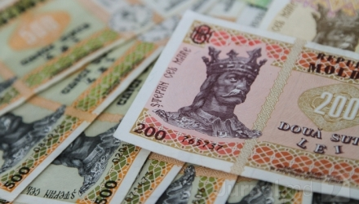
Plafonarea şi anularea taxelor locale este un atac direct asupra democraţiei locale. De această părere sunt membrii Uniunii Oraşelor din Moldova (UNOM).
Potrivit Uniunii, ultimele modificări legislative în acest sens vor duce la pierderi în bugetele locale de până la 200 milioane de lei.
Astfel, bugetul oraşului Cahul va pierde 6,2 milioane lei, Bălţi - circa 10 milioane lei, iar pierderile oraşului Soroca sunt estimate la peste un milion de lei.
Primarii oraşelor sunt indignaţi de faptul că aceste modificări s-au efectuat în condiţii netransparente, fără dezbateri, fiind încălcat procesul legislativ în ceea ce priveşte consultarea publică la etapa de elaborare de legi, informează Economist.
Primarii afirmă că această lege protejează afacerile mari şi defavorizează afacerile mici şi mijlocii. Astfel că impozitele locale aplicate afacerilor mari nu se vor deosebi cu mult faţă de cele aplicate afacerilor mijlocii. În plus, nu este prevăzută nici o acoperire pentru deficitul creat de această prevedere.
Primarul oraşului Soroca, Elena Bondarenco, afirmă că din discuţia cu parlamentarii a fost clar că aceaștia nici nu au intrat în esenţa prevederilor legale votate.
Astfel că, potrivit noii legii, un agent economic care are o suprafaţă comercială de peste 5000 de metri pătrați va plăti 7000 lei impozit, iar cel cu 200 de metri pătrați va achita 5000 lei. Elena Bondarenco spune că, prin această prevedere, cel care vinde chibrituri va plăti aceeaşi taxă ca şi cel care vinde tractoare.
Potrivit primarului de Soroca, familia deputatului Alexandru Cimbriciuc, unul din autorii proiectului de lege, deţine mai multe proprietăți la Soroca: o saună, un bazin, un bar, o discotecă şi un centru de închiriere.
„Sauna costă 300 lei ora, iar oraşul din aceasta va avea doar 1,94 lei. Ceea ce nu este just faţă de cei mai simpli angajaţi care plătesc acelaşi impozit pe venit ca şi marii agenţi economici”, a declarat Bondarenco.
Reprezentanţii UNOM cer abrogarea urgentă a legii nr.324 din 23 decembrie 2013 sau modificarea punctelor care afectază veniturile prevăzute în bugetele locale.
http://jurnal.md/ro/news/primari-200-de-milioane-de-lei-ratate-din-cauza-legii-taxelor-locale-1162262/
ABUZUL AUTORITĂŢILOR CENTRALE ÎN LOCUL AUTOADMINISTRĂRII LOCALE
În 2014, conform planurilor iniţiale ale guvernului şi recomandărilor insistente ale Consiliului Europei, în RM trebuia să aibă loc, precum s-a exprimat fostul ministru al Finanţelor, Veaceslav Negruţa, „o mică revoluţie în domeniul finanţelor publice locale”. De la 1 ianuarie 2014, autorităţile locale trebuie să primească o autonomie financiară mai mare, fapt ce ar diminua dependenţa lor de centru.
Însă ce autoritate întreagă la minte, într-un an electoral, va renunţat la bîta politică, ce-îi ajută să influenţeze animozităţile locale. Coaliţia de guvernare din Moldova nu suferă de altruism. De aceea, majoritatea parlamentară a refuzat categoric să scoată în anul 2014 laţul financiar de la gîtul regiunilor. Mai mult, în locul decentralizării promise de guvern, laţul financiar s-a strîns şi mai mult.
Despre planurile revoluţionare ...
Forţa motrice a „revoluţiei mici” în domenul finanţelor publice locale trebuia să devină o nouă variantă a legii cu aceeaşi denumire. Modificările elaborate, într-adevăr arătau revoluţionare, ţinînd cont de realitatea moldovenească. În primul rînd, a fost propusă anularea verticalei financiare din trei trepte: centru – raioane/municipii – oraşe/sate.
Dacă în prezent, transferurile din bugetul de stat mai întîi sînt efectuate către raioane (municipii), care ulterior, la discreţia lor, distribuie mijloacele obţinute către oraşe şi sate, atunci noua variantă a legii prevede transferul direct din bugetul de stat către primării.
Acesată metodă directă de interacţiune bugetară, în primul rînd, asigură previzibilitatea şi stabilitatea transferurilor către primării. În al doilea rînd, garantează independenţa financiară a acestora faţă de raioane, fapt deosebit de actual, în cazul în care majoritatea consiliului raional aparţine, să zicem, unui partid sau unui grup de partide, iar la conducerea primăriei se află un reprezentant al formaţiunii politice concurente.
Totodată, modificările la Legea cu privire la finanţele publice locale prevăd schimbarea sistemului de transferuri şi extinderea autonomiei fiscale ale organelor administraţiei publice locale de nivelul întîi (sate, oraşe, comune).
În prezent, impozitul pe venit, acumulat de la persoanele fizice rămîne în totalitate în bugetele locale de nivelul doi (raioane, municipii). Autorii proiectului de lege au propus ca 75% din impozitul pe venit să rămînă în bugetele comunelor şi satelor, iar în raioane sau în bugetul autonomiei găgăuze să fie direcţionate 25% din sumele acumulate la acest capitol.
La Chişinău şi Bălţi, potrivit formulei noi, trebuie să rămînă 45% din impozitul pe venit, iar restul mijloacelor să fie transferate în aşa-zisul Fond de susţinere a unităţilor administrativ-teritoriale.
De asemenea, a fost propusă şi redistribuirea altor impozite – de exemplu a impozitului pe venit al persoanelor juridice, TVA a mărfurilor şi serviciilor, fabricate şi prestate pe teritoriul Găgăuziei sau accizele la mărfurile, produse pe teritoriul Găgăuziei.
Conducerea autonomiei, precum şi primăriile din Chişinîu şi Bălţi, desigur, s-au revoltat. Primarul general de Chişinău, Dorin Chirtoacă, chiar a ameninţat cu contestarea la Curtea Constituţională (ce-i drept, ulterior, poziţia lui s-a schimbat radical).
Însă acest fapt nu i-a împiedicat pe deputaţi să examineze şi să aprobe modificările la Legea cu privire la finanţele publice locale, la una din ultimele şedinţe din sesiunea de primăvară-vară a anului 2013, imediat în două lecturi, pentru ca în septembrie, să revină, să introducă unele modificări cu caracter redacţional şi să le adopte în lectură finală.
… şi ratarea acestora
Însă în toamnă, în jurul modificărilor la Legea cu privire la finanţele publice locale au început să să petreacă lucruri stranii. Adoptarea documentului în lectură finală a fost amînată regulat. Reprezentanţii partidelor de guvernare au început să afirme în unisorn că primăriile oraşelor şi satelor nu sînt pregătite de noul mecanism de finanţare. Că implementarea imediată a modificărilor va genera haos în unităţile administrativ-teritoriale. Că nu ar fi bine mai întîi să fie lansate nişte proiecte-pilot în cîteva raioane selectate etc. etc.
„Această lege este una integrală. Sistemul este prevăzut la nivel naţional, cu calcularea şi efectuarea tuturor acestor fluxuri financiare doar prin intermediul organelor centrale. Proiectele-pilot în nişte comune şi raioane separate nu are sens. Absolut. Este doar un pretext pentru a justifica refuzul de a adopta această lege radicală şi importantă”, - a declarat atunci unul dintre autorii modificărilor la Legea cu privire la finanţele publice locale, coordonatorul programului Congresului autorităţilor locale din RM, Alexandru Osadci.
Şi ministrul Finanţelor, Anatolie Arapu, la examinarea în guvern a proiectului bugetului pentru 2014 s-a scăpat întămplător cu vorba: în realitate, Ministerul Finanţelor şi organele autorităţilor locale au elaborat două variante de buget – cu implementarea noii versiuni a Legii cu privire la finanţele publice locale şi fără. Adică, toate calculele pentru decentralizarea financiară a regiunilor erau deja gata.
Însă majoritatea parlamentară a refuzat categoric să le permită autorităţilor publice locale să le dea frîu liber în anul electoral 2014. Poziţia categorică a autorităţilor nu a putut fi influenţată nici recomandările Consiliului Europei, parvenite la adresa Guvernului RM, care prevedeau adoptatea noii versiuni a Legii cu privire la finanţele publice locale cu condiţia că aceasta va fi implementată, începînd cu 1 ianuarie 2014. Nici acţiunile de protest ale primarilor şi preşedinţilor de raioane (una dintr acestea „în sprijinul democraţiei şi decentralizării” a avut loc chiar la Strasburg). Nici ameninţarea cu pierderea unei părţi a ajutorului de peste hotare: unul dintre donatorii, care au finanţat elaborarea modificărilor la Legea cu privire la finanţele publice locale a fost Guvenul Suediei, care intenţiona să prelungească finanţarea pentru implementarea acestui document. Însă din cauza tertipurilor şi a nedorinţei deschise a autorităţilor moldoveneşti de a oferi ajutor financiar teritoriilor, partea suedeză a renunţat la planurile ei.
Modificările cu ghinion la Legea cu privire la finanţele publice locale, totuşi au fost adoptate la sfîrşitul anului trecut de către parlament. Însă acesta a hotărît că noul sistem de finanţare a regiunilor va fi implementat într-un mod foarte original: noua variantă a Legii cu privire la finanţele publice locale va intra în vigoare plenar doar după alegerile parlamentare (din 1 ianuarie 2015), iar pentru anul 2014 vor fi selectate patru raioane, unde noul sistem de finanţare a teritoriilor va fi testată sub forma unor proiecte-pilot
„Împuşcătura de control”
În ajunul Revelionului, la ultima şedinţă a sesiunii de toamnă-iarnă, organul legislativ, în mod unilateral, fără a se consulta cu autorităţile locale, a decis să anuleze un şir de impozite locale, iar faţă de cele rămase să aplice principiul plafănării. Adică, au fost stabilite cotele maxime ale impozitelor. Şi asta în timp ce în multe localităţi bugetele locale pentru 2014 au fost deja formate, iar în unele – aprobate.
De exemplu: documentul aprobat de parlament prevede taxa pentru publicitatea stradală în mărime de 300 de lei pentru un metru pătrat, în timp ce la Chişinău este valabilă taxa de 500 de lei, în baza căreia a fost calculat capitolul respectiv de venituri din bugetul capitale pentru anul 2014. Impozitul anual pentru propietarii de casinouri a fost stabilit în mărime de 10 mii de lei, în timp ce în autorităţile de la Chişinău contau pe 150 de mii de lei. „Din cauza protejării acestui business, bugetul Chişinăului va fi lipsit de circa 25 de milioane de lei”, - a estimat şefa direcţiei financiare a capitalei, Veronica Herţa.
Indignaţi, reprezentanţii organelor puterii locale spun că, prin decizia lor, deputaţii nu doar au prejudiciat bugetele locale, care şi aşa întîmpină dificultăţi financiare, dar şi au promovat interesele business-ului mare în teritorii. „Citiţi noua lege. Aceasta i-a nivelat pe toţi: magazinele cu suprafaţa de 50 m.p şi 5 mii m.p., băile, bazinele şi saunele, serviciile auto, benzinăriile, chioşcurile de ziare şi cantinele şcolare. Este oare corect?”, - a scris pe reţelele de socializare primarul de Soroca, Elena Bodnarenko.
Reprezentanţii Congresului puterilor locale au calculat că decizia parlamentului din ajunul Revelionului va costa bugetele municipale 200 de mil. de lei. Cel de la Chişinău, de exemplu, nu va primi 40 mil. de lei, Bălţi – 10 mil., Cahul – 6,5 mil. lei, Orhei – 4,3 mil. lei, Soroca – 1,3 mil. lei, Drochia – 700 de mii lei. Unele primării deja au expediat scrisori la guvern şi parlament cu cererea de compensare a pierderilor financiare. Iar liberalii lui Mihai Ghimpu au contestat decizia la Curtea Constituţională, invocînd încălcări grave ale principiului independenţei şi autonomiei autoadministrării locale.
www.noi.md

CINE ESTE AUTORUL JOCURILOR DE NOROC CU TAXELE LOCALE
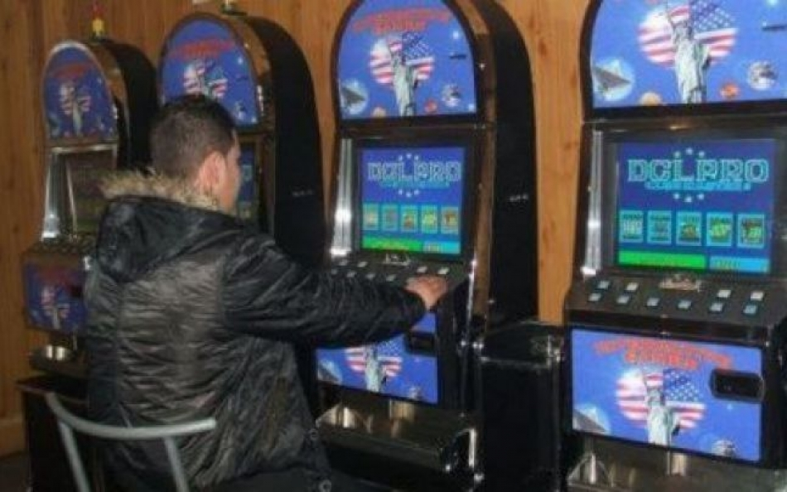
O modificare legislativă care prevede plafonarea a 12 taxe locale, operată de Parlament, la iniţiativa expremierului Zinaida Greceanâi va afecta bugetele a zeci de primării din ţară. Experţii susţin că deputaţii au ignorat principiul autonomiei locale
La penultima şedinţă a Parlamentului din 2013, deputaţii din majoritatea parlamentară (PLDM, PD, PLR) împreună cu socialiştii au inclus şi votat în cadrul Legii cu privire la politica bugetar-fiscală pentru anul 2014 şi câteva amendamente ce se referă la taxele stabilite de autorităţile pubice locale. Prin urmare, primăriile nu vor putea stabili taxe locale mai mari de un anumit plafon. Este vorba de cel puţin 12 taxe locale, inclusiv pentru amenajarea teritoriului, organizarea licitaţiilor şi loteriilor, amplasarea publicităţii, aplicarea simbolicii locale, pe unităţile comerciale şi de prestări servicii de deservire socială, de piaţă etc. În plus, a fost anulată taxa pentru colectarea deşeurilor. Modificările au avut efectul unei veritabile bombe pentru primăriile a zeci de oraşe, care s-au trezit peste noapte că pierd venituri de sute de milioane de lei şi vor trebui să-şi revadă din mers bugetele pentru 2014. „Adoptarea acestor modificări reprezintă un act abuziv, ilegal şi neconstituţional, îndreptat împotriva comunităţilor urbane şi, în genere, împotriva autonomiei locale. Parlamentul a operat aceste modificări legislative fără evaluarea obligatorie a impactului, după ce bugetele locale au fost deja adoptate şi fără a prevedea compensarea pierderilor cauzate prin astfel de acte tardive“, susţine Tatiana Badan, preşedinta Congresului Autorităţilor Locale din Moldova.
Deputaţii, acuzaţi de lobby
Bunăoară, primarul din Orhei, Vitalie Colun, susţine că oraşul său va rata aproape 10% din venituri planificate. „Banii respectivi erau prevăzuţi pentru iluminatul stradal, salubrizare, amenajarea teritoriului etc. În acest caz, vom fi nevoiţi să reducem din finanţarea acestor servicii sau chiar să renunţăm la unele dintre unele“, a spus edilul, ales pe listele PLDM. Primarul Capitalei, Dorin Chirtoacă, i-a acuzat pe legiuitori că ar proteja interesele unor agenţi economici din domeniul jocurilor de noroc. „În loc de Parlamentul Republicii Moldova, trebuie să fie scris cazinoul principal al ţării. Proprietarii de cazinouri şi săli de jocuri cu noroc ne-au dat deja în judecată, nefiind de acord cu taxele. Nu au plătit nimic şi acum şi-au găsit protecţie în Parlament“, s-a indignat liberalul.
Cine-i autorul?
Primarul oraşului Soroca, comunista Elena Botnarenco, a anunţat chiar că deputatul liberal-democrat Alexandru Cimbirciuc ar fi promovat proiectul pentru a plăti mai puţine taxe locale şi a-şi proteja afacerile din localitate. În replică, deputatul afirmă că de, fapt, iniţiativa aparţine socialistei Zinaida Greceanâi. „Am propus să fie votată pentru că ştiu că în multe localităţii primăriile au majorat abuziv taxele şi astfel agenţii economici sunt nevoiţi să îşi stopeze activitatea. Există şi un studiu care demonstrează acest lucru“, ne-a explicat Alexandru Cimbirciuc. Nu ne-a oferit, însă, studiul sau date concrete privind taxele exagerate şi firmele închise. „Pentru astfel de informaţii, adresaţi-vă la Fisc şi Camera Înregistrării de Stat“, ne-a sfătuit legiuitorul. Autoarea proiectului, Zinaida Greceanâi, dă vina pentru situaţia creată pe guvernanţi. „Anterior, a existat o plafonare a taxelor locale, dar în 2011 sau în 2012 Alianţa pentru Integrare Europeană a eliminat această prevedere. Excluderea plafonului nu a stimulat, însă, acumularea unor venituri suplimentare la bugetele locale. Unele autorităţi publice s-au folosit de această oportunitate pentru a se răfui cu oamenii de afaceri care nu fac parte din partidele de la guvernare şi au majorat de zeci de ori unele taxe. Avem sute de plângeri de la oameni de afaceri“, a precizat fostul premier din timpul guvernării comuniste.
”Excluderea plafonării taxelor nu a stimulat creşterea veniturilor la bugetele locale.”
Zinaida Greceanâi, autoarea proiectului
Fără avizul comisiei de profil
Proiectul nu a fost avizat nici de Ministerul Finacubnţelor, nici de Comisia parlamentară administraţie publică. „Este un atentat evident la autonomia locală. Vom convoca vineri o şedinţă specială a comisiei, la care sunt invitaţi reprezentanţii Ministerului Finanţelor, a administaţiilor publice locale, dar şi pe autorii iniţiativei. Ulterior, vom decide cum vom proceda“, ne-a asigurat şeful comisiei, deputatul comunist Eduard Muşuc. Deputaţii liberali au contestat deja la Curtea Constituţională prevederile care au stârnit controverse, pe motiv că ar încălca principiul autonomiei locale. Şi liberal-democraţii au anunţat că, într-un târziu, se vor consulta cu primarii.
„Au renunţat la principii şi valori“
Directorul de programe la centrul Expert-Grup Dumitru Budianschi susţine că Parlamentul era obligat să consulte aleşii locali. „Putea fi chiar o modificare ideală, dar felul cum a fost promovată şi adoptată denotă o totală lipsă de respect din partea legiuitorilor faţă de autorităţile locale“, a comentat expertul. Potrivit specialistului, dacă au fost semnalate unele încălcări şi exagerări la stabilirea taxelor locale, guvernarea ar fi putut interveni pe alte căi. „Parlamentul nu era în drept să stabilească un plafon, ci putea veni cu anumite reglementări. La noi, însă, de dragul unor rezultate imediate, se renunţă şi la principii, şi la valori“, a declarat Dumitru Budianschi.
”Felul în care a fost adoptată legea denotă o lipsă totală de respect faţă de primării.”
Dumitru Budianschi, economist
http://adevarul.ro/moldova/politica/cine-autorul-jocurilor-noroc-taxele-locale-1_52d461c0c7b855ff5674330d/index.html

CHIRTOACĂ AR IEȘI SĂ PROTESTEZE CONTRA PARLAMENTULUI
Dorin Chirtoacă, edilul Capitalei
Foto: UNIMEDIA/Igor Vrabie
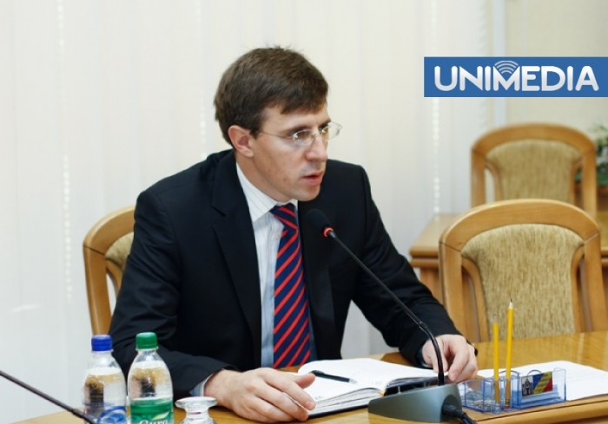
Dorin Chirtoacă ar ieși la protest. Edilul Capitalei și-a exprimat astfel revolta față de decizia Parlamentului ce ține de plafonarea taxelor locale, acuzând legiuitorii de interferență în autonomia locală și protecționism a infractorilor. Declarații în acest sens au fost făcute în cadrul ședinței operative de la Primăria Chișinău, transmite UNIMEDIA.
Potrivit autorităților din municipiul Chișinău, plafonarea taxelor locale aduce pierderi de milioane de lei bugetelor administrațiilor publice locale.
Cel mai mari nemulțumiri a iscat decizia de plafonare a taxei locale pentru cazinouri, care duce la micșorarea impozitului pentru sălile cu jocuri de noroc.
„În loc de Parlamentul Republicii Moldova, trebuie să fie scris cazinoul principal al Moldovei. Acești agenți economici ne-au dat în judecată, nefiind de acord cu taxele. Nu au plătit nimic și acum au găsit protecție la nivelul Parlamentului. Se pare, în asta constă activitatea Parlamentului. Sunt adunați infractorii și le sunt oferite acoperiri legale. În loc să fie pedepsiți agenții economici care timp de doi ani de zile se eschivează de la plata impozitelor, li se crează condiții mai favorabile. Și pe e domenii, cazinourile! Prioritățile integrării europene”, s-a indignat Chirtoacă.
La fel au fost micșorate taxele pentru panourile publicitare și piețele comerciale. „În mod normal, se impun acțiuni de protest după asemenea situații. Lucrurile sunt evidente. Taxele au fost aprobate de consiliu, în baza legii, în funcție de prioritățile pe care le au. Noi am spus clar că nouă nu ne trebuie în oraș jocuri de noroc. Ele nu trebuie încurajate, de aceea și s-a pus această taxă. La piețe, nu o dată am atenționat că la piața de flori de pe str. Bodoni se fură cel puțin un milion de lei pe an. În loc să fie pedepsit, i se micșorează taxa. Un infractor este direct acoperit de Parlament, în loc să fie tras la răspundere. Cu panourile este aceeași lucru. Tot de acolo cresc picioarele. În mod normal, această lege trebuie declarată neconstituțională deoarece ea încalcă flagrant principiile autonomiei locale”, a concluzionat primarul de Chișinău.
UNIMEDIA reamintește că săptămâna trecută, Congresul Autorităților Locale (CALM) au organizat o conferință de presă la acest subiect. Potrivit lor, plafonarea taxelor locale aduce pierderi de milioane de lei bugetelor locale. În opinia lor, această modificare are menirea de a apăra interesele agenților economici mari în detrimentul localităților.
http://unimedia.info/stiri/permalink-70651.html

INVITAȚIE DE PARTICIPARE/COLABORARE ÎN PROIECT A APL I!
„Centrul de Consultanţă în Afaceri" (CCA) Vă invită să participați la proiectul "Reţeaua Locală/Regională pentru Dezvoltarea Economică în calitate de element decisiv pentru sporirea competitivităţii în regiunile Bazinului Mării Negre (Black Sea LRED-Net)".
Proiectul este implementat de „Centrul de Consultanţă în Afaceri" (CCA) în parteneriat cu: Centrul Național de Dezvoltare a Antreprenoriatului Mic și Mijlociu (SMEDNC) din Armenia, "Camera de Comerţ şi Industrie a Republicii Armenia, Gegharkunik" (GCCI) - Armenia,"PIERIKI ANAPTIXIAKI S.A.-O.L.A." - Grecia, "Institutul Caucazian pentru Cercetare Economică şi Socială" - Georgia, "Agenţia pentru Afaceri" - Bulgaria.
Scopul general al proiectului este de a consolida capacităţile antreprenoriale şi administrative ale actorilor-cheie locali DELR (Dezvoltarea Economică Locală și /sau Regională): pentru a intensifica coeziunea de ordin social, informaţional, comercial etc. la nivel local, precum şi între ţările-partenere, încurajând astfel autorităţile naţionale să extindă oportunităţile de cooperare şi să asigure sinergia eforturilor spre o viaţă mai bună în regiunea Bazinului Mării Negre.
Grupul-ţintă al proiectului este constituit din toate părţile interesate relevante, de nivel local, responsabile de sau angajate în procesul de DELR, : autorităţile locale, primari, consiliile orăşeneşti, sectorul privat, ONG-uri, organizaţiile societăţii civile, agenţiile de dezvoltare regională, prestatorii de servicii în domeniul afacerilor, persoanele active etc.
În procesul de implementare se va utiliza un nou instrument - PACA ( evaluare participativă a avantajului competitiv ) care reprezint un set de instrumente folosite pentru a veni cu un diagnostic de avantaje și dezavantajele competitive unei localități ( de exemplu, un cartier , oraș sau comuna ) sau un sector ( cum ar fi turismul , agricultură sau comunitatea de afaceri formal) , combinate cu propuneri concrete , practice de stimulare a economiei locale sau regionale . Una dintre caracteristicile sale cheie este mobilizarea actorilor locali din sectorul public și privat, precum și societatea civilă să-și asume dreptul de proprietate de evaluare a economiei locale, precum și a inițiativelor rezultate de îmbunătățire a localității . Un alt grup-ţintă este format din companiile nou create şi ÎMM din comunităţile selectate. Mai mult de 50 de ÎMM şi companii nou create vor fi implicate în activităţile Acţiunii Comune. Din acest număr total, cel puţin 250 de ÎMM şi companii nou create vor beneficia de suport direct, prin intermediul unor sesiuni de instruire, consultanţă etc.
Principalele activități ale programului implică:
- Evoluția capacităților partenerilor programului în direcția punerii în aplicare a activităților locale / regionale de dezvoltare economică.
- Schimbul de informații, organizarea de trening-uri , implementarea programelor-pilot.
- Evoluția capacităților locale de aplicare efectivă a măsurilor de dezvoltare economică locală / regională.
- Instruirea echipelor locale și evaluarea a cel puțin 3 avantaje competitive locale (prin exercițiu PACA) din țările participante la program.
- Identificarea și implementarea inițiativelor de dezvoltare economică locală / regională.
- Stabilirea de rețele locale / regionale de dezvoltare economică între țările participante.
- Identificarea, implementarea și coordonarea de follow-up a inițiativelor transfrontaliere.
Rezultatele scontate ale Proiectului sunt:
- În 15 comunităţi /regiuni ale ţărilor partenere vor fi organizate 15 Exerciţii de Evaluare Participativă a Avantajului Competitiv (PACA).
- Cel puţin 75 de părţi interesate locale, dintre care 45 din cadrul autorităţilor locale, vor beneficia de sesiuni de instruire, conform metodologiei DEL.
- Cel puţin 250 antreprenori din 5 ţări participante îşi vor îmbunătăţi abilităţile antreprenoriale şi de gestionare a afacerii, prin intermediul a diverse evenimente de instruire şi consultanţă.
- Cel puţin 50 de companii nou create vor lansa noi afaceri în baza avantajelor competitive ale localităţilor, identificate în cadrul exerciţiilor de DEL.
- Cel puţin 5 iniţiative transfrontaliere vor beneficia de susţinere şi ghidare din partea echipei de proiect.
Iniţiativele vor fi lansate şi implementate de către actorii locali după încheierea proiectului
Pentru mai multe detalii despre proiect accesați site-ul : www. cca-ngo.org
Manager de Proiect: Anatol Palade : apalade@cca-ngo.org, tel :022/210089
http://adrsud.md/libview.php?l=ro&idc=340&id=2141

REPUBLICA MOLDOVA ŞI FMI VOR NEGOCIA UN NOU PROGRAM DE ASISTENŢĂ
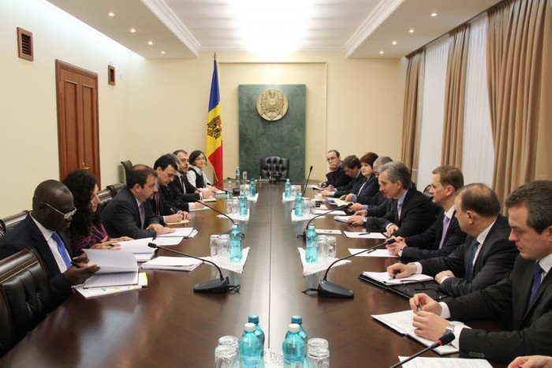
Prim-ministrul Iurie Leancă a avut astăzi o întrevedere cu reprezentanţii misiunii Fondului Monetar Internaţional (FMI). Şeful misiunii, Max Alier, a declarat că FMI apreciază foarte înalt evoluţia indicatorilor macroeconomici ai Republicii Moldova şi este gata să ofere asistenţă Republicii Moldova în cadrul unui nou Program, notează UNIMEDIA.
Oficialul a opinat că creşterea economică impresionantă, obţinută în anul 2013, se datorează nu doar rezultatelor bune în agricultură, dar şi politicilor economice adecvate, promovate în Republica Moldova începând cu 2009.
Astfel, în următoarele două săptămâni, membrii echipei de experţi ai FMI vor avea întrevederi cu mai mulţi reprezentanţi ai autorităţilor, dar ai sectorului privat, în cadrul cărora vor discuta despre reformele structurale şi măsurile necesare pentru asigurarea stabilităţii financiare în Republica Moldova.
Max Alier a precizat că noul Program se va axa pe trei obiective principale: asigurarea durabilităţii fiscal-bugetare, menţinerea unei politici monetare prudente şi consolidarea sectorului financiar şi ar putea fi încheiat pe un termen de 15 luni.
În același context, Leancă a precizat că experții FMI se vor afla aici pentru două săptămâni în cadrul cărora vor urma mai multe discuții.
La întrevedere au mai participat Vicepremierul, ministrul Economiei, Valeriu Lazăr, ministrul Finanţelor, Anatol Arapu, ministrul Muncii, Protecţiei Sociale şi Familiei, Valentina Buliga, ministrul Agriculturii şi Industriei Alimentare, Vasile Bumacov, Secretarul General al Guvernului, Victor Bodiu, şi Guvernatorul Băncii Naţionale a Moldovei, Dorin Drăguţanu.
http://unimedia.info/stiri/permalink-70784.html Foto: www.gov.md
APEDUCTUL CARE ÎI VA FACE PE OAMENI MAI SĂNĂTOŞI
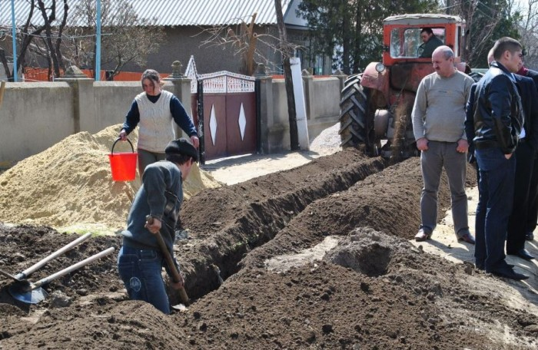
La construcţia apeductului din satul Roşu au participat şi localnicii
Locuitorii satului Roşu din raionul Cahul au scos din viaţa lor unul din factorii de risc care le afecta sănătatea. Este vorba despre consumul de apă potabilă. Iarna aceasta se împlineşte un an de când în această localitate a fost finalizat cu succes un proiect de aprovizionare cu apă potabilă, prin construcţia unui apeduct nou. Localnicii, care recunosc că se certau înainte pentru o găleată cu apă, acum sunt mulţumiţi că o pot consuma oricând.
În fiecare an, Centrul Naţional de Sănătate Publică avertizează că apele subterane sunt un pericol pentru sănătatea oamenilor. Ponderea probelor din sursele centralizate subterane de apă potabilă care nu corespund parametrilor chimici constituie aproape 75 la sută.
Din fericire, sunt localităţi unde o idee bună, susţinută cu bani şi implicare, a schimbat situaţia general valabilă pe ţară. Satul Roşu este un exemplu - aici oamenii consumă apă sigură. Niciuna din cele 128 de fântâni din sat nu are apă potabilă, iar bolile hepatice erau printre principalele cauze ale adresării oamenilor la medici. În luna noiembrie 2012, de hramul satului, localnicii au soluţionat această problemă prin darea în exploatare a unui apeduct.
Un succes comun al autorităţilor şi sătenilor
Realizarea proiectului de construcţie a apeductului a fost o adevărată provocare atât pentru satul Roşu, cât şi pentru întreaga regiune, mai ales că rezultatul final este unul complex. „Ne-am propus iniţial să alimentăm numai satul cu apă, dar ni s-a spus că pentru a câştiga proiectul, el trebuie să aibă impact regional. Apoi am fost consultaţi de experţi internaţionali care ne-au ghidat în direcţiile corecte şi ne-au sugerat să construim şi sistemul de canalizare. Cu susţinerea autorităţilor raionale, cu suportul Agenţiei de Dezvoltare Regională Sud, şi cu finanţarea Guvernului României şi a Agenţiei de cooperare internaţională a Germaniei (GIZ) ne-am îndeplinit visul”, spune primarul satului, Grigore Furtună.
O parte a succesului acestui proiect se datorează locuitorilor satului care au înţeles că majoritatea bolilor sunt cauzate de calitatea apei potabile. Ei s-au mobilizat, au format grupuri de lucru şi au participat nemijlocit la lucrările de construcţie. Astfel, a fost facilitat procesul de racordare tehnică a apeductului la gospodăriile casnice, iar timp de două luni au avut loc aproape 500 de racordări. Astăzi, din cele 850 de gospodării, în jur de 70 la sută au apă potabilă în robinete.
În prezent, locuitorii din satul Roşu achită 12 lei pentru un metru cub de apă, însă preţul s-ar putea schimba, dacă va fi creat un operator regional care va gestiona sistemele de alimentare cu apă din tot raionul Cahul. „De fapt, iniţierea procesului de regionalizare a serviciilor de aprovizionare cu apă potabilă din raion este un rezultat semnificativ al acestui proiect. Întreprinderea „Apă Canal” Cahul gestionează la moment atât sistemul construit în Roşu, cât şi sistemul de apeduct din Crihana Veche şi Manta, fiind pregătită pentru extindere pentru alte localităţi”, precizează şeful Secţiei management proiecte din cadrul ADR Sud Eugen Lupaşcu.
Oamenii din satul Roşu au şi ei numai cuvinte bune despre această realizare. De fapt, satisfacţia lor s-a văzut în prezenţa masivă la ceremonia oficială de anul trecut, la care au participat nu doar liderii locali, ci şi secretarul de stat în cadrul Ministerului Afacerilor Externe al României, Bogdan Aurescu, viceministrul Dezvoltării Regionale şi Construcţiilor al RM, Anatolie Zolotcov, reprezentaţi ai ADR Sud şi ai GIZ. „Acum e mult mai bine cu apă la robinete. Este aici la noi o fântână, dar înainte era numai sfadă între vecini când se termina apa. Acum şi apa este mai calitativă”, spune localnica Elena Creţu.
Proiectul de aprovizionare cu apă a fost gestionat de Agenţia de Dezvoltare Regională Sud, cu sprijinul financiar oferit de Guvernul României, prin intermediul proiectului „Modernizarea serviciilor publice locale în Republica Moldova", implementat de GIZ. Valoarea poriectului s-a ridicat la 2,8 milioane de lei.
http://unimedia.info/stiri/permalink-70739.html

CHIRTOACĂ: FIECARE AL DOILEA TROLEIBUZ DIN CAPITALĂ CORESPUNDE STANDARDELOR EUROPENE
În anul 2014 ar putea fi finalizate lucrările de construcție a străzii pietonale din centrul Capitalei, a străzii Alecu Russo și Ion Dumeniuc. Va porni un proces de modernizare a companiei „Apă Canal”. Acesta va dura circa 15 ani și vor fi investite circa 60 de milioane de euro din partea BERD.
Declarațiile au fost făcute de către edilul Capitalei,Dorin Chirtoacă, în cadrul emisiunii „Puterea a Patra” de la Național4, informează UNIMEDIA.
„Vrem să finalizăm lucrările de construcție a străzii pietonale. Durează atât de mult pentru că a avut loc schimbarea rețelei în subteran, un an de zile e un termen destul de rezonabil. Până la urmă este un prim proiect de acest gen și contează să avem un rezultat, chiar dacă ar dura și mai mult. Ar însemna un nou început pentru centrul istoric. Un nou început pentru orașul Chișinău. Totodată, vrem să finalizăm strada Alecu Russo, unde am avut dificultăți. Avem certitudinea că o finalizăm în 2014. Sper să rezolvăm problema străzii Ion Dumeniuc, care nu a fost construită niciodată”, a subliniat edilul.
Totodată, primarul Chirtoacă a precizat că fiecare al doilea troleibuz din Capitală este nou și corespunde standardelor europene. „Ne dorim finalizarea ansamblării troleibuzelor. Prima noutate a anului este că fiecare al doilea troleibuz din Capitală este nou și corespunde standardelor europene. Vrem să continuăm finanțările în suburbiile municipiului. Un alt proiect este cel al BERD privind reconstrucția integrală a șase străzi din Chișinău. Printre ele se numără strada Ștefan cel Mare, Negruzzi și Alecsandri. Ceea ce va reprezenta o premieră, este vorba de implicarea Comisiei Europene și BERD”, a adăugat sursa. 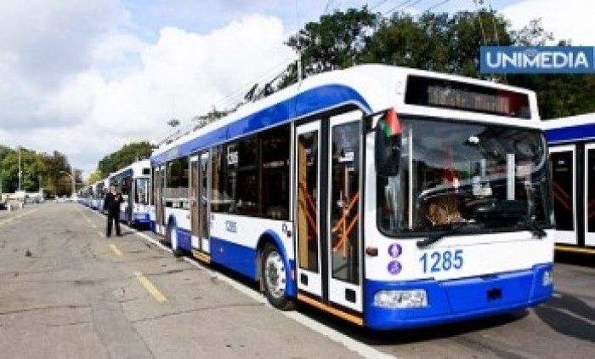
Dorin Chirtoacă a declarat că instituția „Apă Canal” va trece printr-un proces de modernizare completă. „Vom porni proiectul „Apă Canal”, care începând de anul acesta, va intra în proces de modernizare completă. Proiectul va dura circa 10-15 ani, cu finanțarea BERD de 60 milioane de euro, dintre care 11 milioane sunt în formă de grant”, a conchis edilul.
http://unimedia.info/stiri/permalink-70875.html

FMI VREA UN NOU PROGRAM DE ASISTENŢĂ CU RM
O misiune a Fondului Monetar Internaţional (FMI), în frunte cu Max Alier, a sosit astăzi la Chişinău într-o vizită de două săptămâni, pentru a negocia cu autorităţile moldoveneşti un nou Program de asistenţă.
În cadrul unei întrevederi cu premierul Iurie Leancă, şeful misiunii, Max Alier, a declarat că FMI apreciază evoluţia indicatorilor macroeconomici ai ţării şi este gata să ofere asistenţă RM în cadrul unui nou Program.
Potrivit serviciului de presă al Guvernului, Alier a declarat că creşterea economică impresionantă, obţinută în anul 2013, se datorează nu doar performanţelor din agricultură, dar şi politicilor economice promovate în ultimii ani.
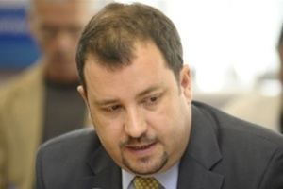
Experţii FMI se vor întâlni cu mai mulţi oficiali moldoveni, dar şi cu reprezentanţi ai sectorului privat, pentru a discuta despre reformele structurale şi măsurile necesare pentru asigurarea stabilităţii financiare a ţăroo.
Max Alier a precizat că noul Program se va axa pe trei obiective principale: asigurarea durabilităţii fiscal-bugetare, menţinerea unei politici monetare prudente şi consolidarea sectorului financiar şi ar putea fi încheiat pe un termen de 15 luni.
Ultimul Memorandum dintre FMI şi Moldova a expirat în aprilie 2013 şi prevedea alocarea a 574 mil. de dolari, dintre care doar 490 de milioane au fost transferate, ţara noastră ratând ultima tranşă de asistenţă financiară pentru că nu şi-a îndeplinit o serie de angajamente.
http://eco.md/index.php/economie/macroeconomie/item/557-max-alier-fmi-este-gata-s%C4%83-negocieze-un-nou-program-de-asisten%C5%A3%C4%83-cu-rm

A FOST PREZENTAT PROGRAMUL LOCAL DE EFICIENŢĂ ENERGETICĂ ȘI PLANUL DE ACŢIUNI ÎN DOMENIUL EFICIENŢEI ENERGETICE AL OR. STRĂȘENI
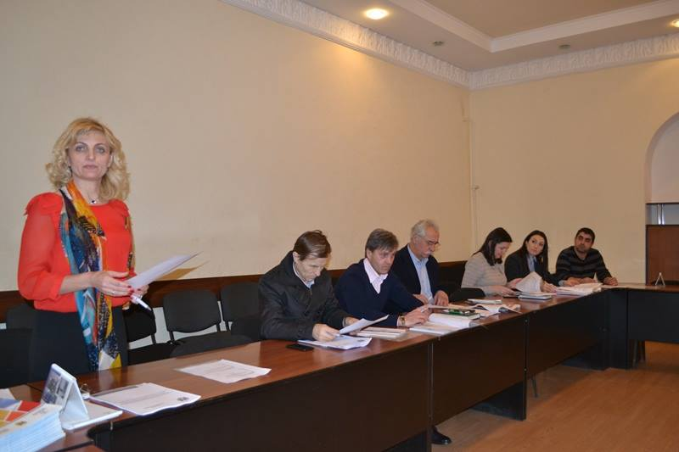
La 16 ianuarie 2014, în cadrul unei ședințe de lucru la primăria orașului Strășeni a fost prezentat Programul Local de Eficienţă Energetică și Planul de Acţiuni în domeniul Eficienţei Energetice al or. Strășeni. Aceste documente detaliază soluțiile de creştere a eficienţei energetice în sistemele consumatoare de energie, din administrarea financiară a APL Strășeni și prezintă posibilităţi de obţinere a unor efecte favorabile prin introducerea masurilor de eficienţa energetică.
Obiectivul acestor documente:
• Reducerea ponderii costurilor cu energia în costurile totale ale Primăriei;
• Îmbunătăţirea condiţiilor ambientale în special în spaţiile care trebuie să respecte unii parametri speciali (temperaturi interioare în conformitate cu destinaţia încăperilor, iluminatul corespunzător al spaţiilor de lucru şi stradal pentru siguranţa traficului şi a populaţiei etc.);
• Protecţia mediului prin reducerea necesarului de energie ca urmare a implementării unor acţiuni de îmbunătățire a eficientei energetice cu impact pozitiv asupra reducerii nivelului emisiilor de gaze cu efect de seră;
• Identificarea unor posibile surse de finanţare pentru introducerea măsurilor de eficienţă energetică propuse.
Au fost propuse mai multe măsuri:
• Îmbunătățirea anvelopei clădirilor
• Sistem automat de reglare a temperaturii agentului termic livrat în sistemul de încălzire funcţie de temperatura exterioară
• Termoizolarea rețelei termice supraterane
• Retehnologizarea iluminatului interior
• Stimularea unui comportament favorabil economisirii energiei
• Achiziții publice care sa aibă in vedere protejarea mediului
• Comunicare
Programul Local de Eficienţă Energetică şi Planul Local de Acțiuni pentru Eficienţă Energetică (PLAEE) au fost elaborate cu suportul Proiectului USAID de Susținere a Autorităților Locale.
La ședința de lucru au participat consilieri locali, primarul orașul Strășeni și angajați ai primăriei, specialist eficiență energetică – consiliul raional Strășeni.
Dna Valentina Casian, primar de Strășeni a mulțumit pentru suportul proiectului LGSP la elaborarea acestor documente și a menționat că acestea reprezintă un punct de reper important în implementarea măsurilor de eficiență energetică în orașul Strășeni.
Planul și Programul urmează să fie aprobat de către Consiliul Local.
www.facebook.com/lgsp

USAID A OFERIT SUPORT CĂUŞENIULUI ÎN ELABORAREA PROGRAMUL ŞI A PLANULUI DE ACŢIUNI ÎN DOMENIUL EFICIENŢEI ENERGETICE
La 15 ianuarie 2014, în cadrul unei ședințe de lucru la primăria orașul Căușeni a fost prezentat Programul Local de Eficienţă Energetică și Planul de Acţiuni în domeniul Eficienţei Energetice al or. Căușeni. Aceste documente detaliază soluțiile de creştere a eficienţei energetice în sistemele consumatoare de energie, din administrarea financiară a APL Căușeni și prezintă posibilităţi de obţinere a unor efecte favorabile prin introducerea masurilor de eficienţa energetică.
Obiectivul acestor documente:
- Reducerea ponderii costurilor cu energia în costurile totale ale Primăriei;
- Îmbunătăţirea condiţiilor ambientale în special în spaţiile care trebuie să respecte unii parametri speciali (temperaturi interioare în conformitate cu destinaţia încăperilor, iluminatul corespunzător al spaţiilor de lucru şi stradal pentru siguranţa traficului şi a populaţiei etc.);
- Protecţia mediului prin reducerea necesarului de energie ca urmare a implementării unor acţiuni de îmbunătățire a eficientei energetice cu impact pozitiv asupra reducerii nivelului emisiilor de gaze cu efect de seră;
- Identificarea unor posibile surse de finanţare pentru introducerea măsurilor de eficienţă energetică propuse.

Au fost propuse mai multe măsuri:
- Îmbunătățirea anvelopei clădirilor
- Retehnologizarea instalației de preparare ACM
- Sistem automat de reglare a temperaturii agentului termic livrat în sistemul de încălzire funcţie de temperatura exterioară
- Termoizolarea rețelei termice supraterane
- Retehnologizarea iluminatului interior
- Stimularea unui comportament favorabil economisirii energiei
- Achiziții publice care sa aibă in vedere protejarea mediului
- Comunicare
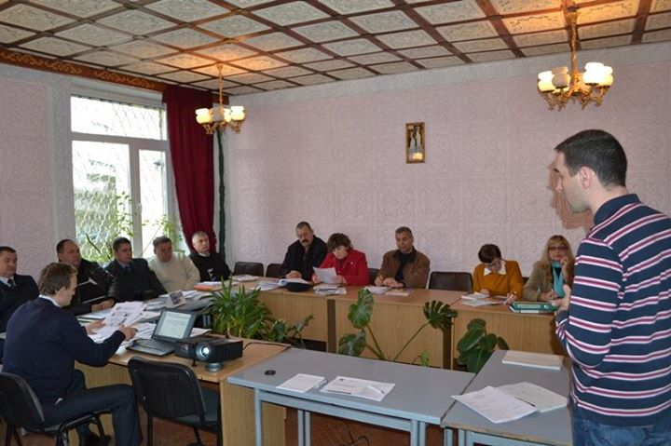
Programul Local de Eficienţă Energetică şi Planul Local de Acțiuni pentru Eficienţă Energetică (PLAEE) au fost elaborate cu suportul Proiectului USAID de Susținere a Autorităților Locale .
La ședința de lucru au participat consilieri locali, primarul orașul Căușeni și angajați ai primăriei, specialist eficiență energetică – consiliul raional Căușeni, reprezentanți întreprinderi municipale.

Dl. Grigore Repeșciuc , primar de Căușeni a mulțumit pentru suportul proiectului LGSP la elaborarea acestor documente și a menționat că acestea reprezintă un punct de reper important în implementarea măsurilor de eficiență energetică în orașul Căușeni.
Planul și Programul urmează să fie aprobat de către Consiliul Local.

www.facebook.com/lgsp
ŞASE ORAŞE AU PLANURI DE DEZVOLTARE SOCIO - ECONOMICĂ PENTRU 2014-2020

Şase oraşe au Planuri de Dezvoltare Socio - Economică pentru 2014-2020, elaborate cu suportul proiectului USAID de Susţinere a Autorităţilor Locale din Moldova (LGSP). Consiliile orăşăneşti din Străşeni, Şoldăneşti, Drochia, Taraclia, Comrat (cu suportul Institutului de Dezvoltare Urbană şi a Centrului Contact) şi Orhei (cu suportul BCI) au aprobat Strategiile Locale împreună cu Planurile de Acţiuni pentru următorii 3 ani.
Documentele au rezultat în urma unui proces participativ cu implicarea cetăţenilor la toate etapele elaborării sale. Procesul a fost asistat de către consultanţi internaţionali şi locali.
Pentru asigurarea unui proces incluziv, au fost organizate focus grupuri pe tematica de branding (imaginea unei localităţi) şi pe tineret, cu implicarea reprezentanţilor tuturor grupurilor comunitare (sex, vîrstă, ocupaţie, religie, etnie, etc.). În conformitate cu metodologia elaborată de proiect, focus grupurile au fost urmate de grupuri sectoriale de lucru pe domeniile economic, social, servicii, infrastructură, mediu şi eficienţă energetică.

Audieri publice au fost organizate în perioada noiembrie-decembrie 2013.
Planurile elaborate vor ajuta oraşele să-şi prioritizeze activităţile şi resursele. Strategiile de dezvoltare socio-economică constituie premisele atragerii în oraş a fondurilor din partea donatorilor şi investitorilor. Un plan integrat de dezvoltare locală va duce la servicii mai bune şi o calitate sporită a vieţii la nivel local.
USAID la moment lucrează împreună cu celelalte oraşe – centre de raion asupra strategiilor locale pentru a le finaliza în viitorul apropiat.

www.facebook.com/lgsp

ASISTENȚA EXTERNĂ ÎN DOMENIUL DEZVOLTĂRII REGIONALE ŞI CONSTRUCŢIILOR PENTRU ANUL 2014

Totodată, Svetlana Rogov șefa direcției relații internaționale și atragerea investițiilor a prezentat detaliat succesele obținute în urma beneficierii de asistență externă, menționînd partenerii de dezvoltare, sursele de finanțare a proiectelor și activitățile desfășurate în colaborare cu APL. De asemenea, Svetlana Rogov a apreciat colaborarea eficientă cu partenerii de dezvoltare în vederea dezvoltării regionale și cooperării transfrontaliere, actualizării Strategiilor Regionale, elaborării noilor programe de cooperare transfrontalieră bilaterale, precum și dezvoltării capacităților administrațiilor publice locale.
În cadrul ședinței au fost discutate și inițiativele de colaborare pentru anul 2014. În acest context, s-a menționat suplimentarea fondurilor proiectului "Modernizarea serviciilor publice locale" de Guvernul Federal German, în scopul continuării activităţilor în acest an. Centrul de Informare a Autorităților Locale din Moldova va continua să sprijine autorităților locale și ONG-uri din țară în promovarea implementării unor proiecte și a unor parteneriate externe, precum și în atragerea eventualilor finanțatori, în baza semnării Memorandumului de extindere a activității cu Polonia. O altă cooperare importanta care va fi fortificată în anul curent prin activități și proiecte concrete este co-finanțarea unui proiect comun cu USAID în orașul Telenești. Tot în 2014 va fi lansată cooperarea pentru două proiecte finanțate de Agenția de Cooperare Internațională a Cehiei pentru regiunile de dezvoltare SUD si Nord.
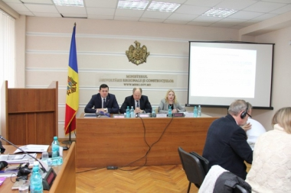
Cei prezenți au conchis că întrunirile periodice influențează pozitiv activitatea reciprocă și contribuie la formarea unei viziuni de consens și extinderea colaborării. În acest context, oficialii MDRC au mulțumit partenerilor de dezvoltare pentru colaborarea eficientă și și-au exprimat dorința de a extinde parteneriatul cu alți donatori.
http://adrcentru.md/libview.php?l=ro&idc=340&id=2049&t=/Noutati/Asistenta-externa-in-domeniul-dezvoltarii-regionale-si-constructiilor-pentru-anul-2014

”ELIBERAREA IZVOARELOR RÎULUI BÎC” SE VA FACE DIN SURSELE FONDULUI NAȚIONAL PENTRU DEZVOLTARE REGIONALĂ

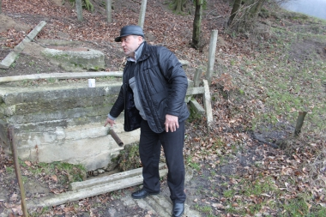
Un nou proiect ce a fost aprobat spre finanțare din Fondului Național pentru Dezvoltare Regională în anul 2014 este "Eliberarea izvoarelor rîului Bîc", s.Temeleuți, r-nul Călărași. Proiectul va fi implementat de Agenția de Dezvoltare Regională Centru. Obiectivul general al proiectului reprezintă eliberarea izvorului rîului Bîc în s.Temeleuți în scopul reabilitării cantității apei din rîu și aprovizionarea cu apă potabilă a s.Temeleuți din izvoarele situate pe dealul Bălănești. Astfel în scopul asigurării bunei implimetări ADR Centru a fost efectuată o vizită inițială în cadrul căreia a fost analizat traseul viitorului apeduct și amplasarea fîntînilor de captare.
Specialiștii ADR Centru au continuat vizita de monitorizare la proiectului în implimentare "12000 cetățeni aprovizionați cu apă potabilă în 12 localități din r-nul Ungheni". În cadrul Etapei I a acestuia a avut loc transmiterea bunurilor către aplicant. În cadrul Etapei II a aceluiași proiect a fost examinată comportarea obiectului în perioada rece a anului.
Destinația finală a fost obiectul "Construcția complexului turistic sportiv" în s.Vălcineț, r-nul Călărași, unde a avut loc o ședință de lucru cu privire la implimentarea proiectului și documentele ce urmează a fi modificate.
http://adrcentru.md/libview.php?l=ro&idc=340&id=2048&t=/Noutati/Eliberarea-izvoarelor-riului-Bic-se-va-face-din-sursele-Fondului-National-pentru-Dezvoltare-Regionala

LA DATA DE 16 IANUARIE AU ÎN INCINTA MRDC AU AVUT LOC DISCUȚII PRIVIND ASISTENȚA EXTERNĂ ÎN DOMENIUL DEZVOLTĂRII REGIONALE ŞI CONSTRUCŢIILOR PENTRU ANUL 2014
Chișinău/16 ianuarie 2013/ Ministerul Dezvoltării Regionale și Construcțiilor (MDRC) s-a discutat despre asistența externă în domeniul dezvoltării regionale şi construcţiilor pentru anul 2014. Astfel, în cadrul unei ședințe membrii Consiliului de coordonare a asistenţei externe în domeniul vizat au analizat realizările MDRC în cel de-al doilea semestru al anului 2013 și au nominalizat necesitățile sectoriale existente, în speranța identificării a noi inițiative de colaborare.

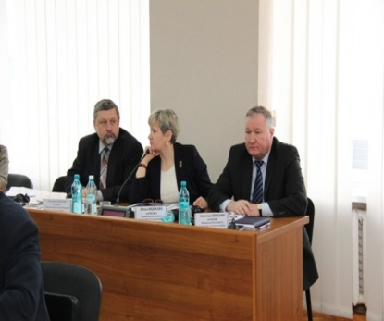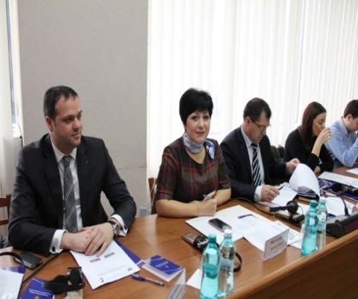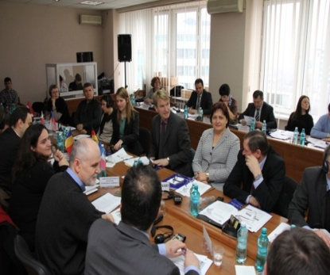
Marcel Răducan, ministrul Dezvoltării Regionale și Construcțiilor a calificat anul 2013 drept unul productiv și a menționat că ședința reprezintă o oportunitate de a planifica activitățile pentru anul 2014. "Reieșind din fondurile UE planificate pentru 2014-2020, începînd cu anul 2014 - noi programe și oportunități se vor deschide pentru țară în general, dar și pentru politica de dezvoltare regională în special. Este important să vedem reflectarea colaborării între instituții în calitatea proiectelor realizate și gradul de satisfacție a beneficiarilor - locuitorilor Regiunilor de Dezvoltare și a întregii țări" a specificat ministrul. De asemenea, ministrul a menționat colaborarea eficientă, pe parcursul anului trecut a MDRC cu instituțiile similare din Polonia, Estonia, Letonia, cu organismele și organizațiile internaționale Agenția de Cooperare Internațională a Germaniei (GIZ), SIDA, USAID, Comisia Europeană, Banca de Dezvoltare a Consiliului Europei (BCE), proiectul de Asistenţă Tehnică pentru Suportul Bugetar Sectorial - Stimularea Economică în Zonele Rurale (ESRA), proiectul Twinning,etc.
Totodată, Svetlana Rogov șefa direcției relații internaționale și atragerea investițiilor a prezentat detaliat succesele obținute în urma beneficierii de asistență externă, menționînd partenerii de dezvoltare, sursele de finanțare a proiectelor și activitățile desfășurate în colaborare cu APL. De asemenea, Svetlana Rogov a apreciat colaborarea eficientă cu partenerii de dezvoltare în vederea dezvoltării regionale și cooperării transfrontaliere, actualizării Strategiilor Regionale, elaborării noilor programe de cooperare transfrontalieră bilaterale, precum și dezvoltării capacităților administrațiilor publice locale.
În cadrul ședinței au fost discutate și inițiativele de colaborare pentru anul 2014. În acest context, s-a menționat suplimentarea fondurilor proiectului "Modernizarea serviciilor publice locale" de Guvernul Federal German, în scopul continuării activităţilor în acest an. Centrul de Informare a Autorităților Locale din Moldova va continua să sprijine autorităților locale și ONG-uri din țară în promovarea implementării unor proiecte și a unor parteneriate externe, precum și în atragerea eventualilor finanțatori, în baza semnării Memorandumului de extindere a activității cu Polonia. O altă cooperare importanta care va fi fortificată în anul curent prin activități și proiecte concrete este cofinanțarea unui proiect comun cu USAID în orașul Telenești. Tot în 2014 va fi lansată cooperarea pentru două proiecte finanțate de Agenția de Cooperare Internațională a Cehiei pentru regiunile de dezvoltare SUD si Nord.
Cei prezenți au conchis că întrunirile periodice influențează pozitiv activitatea reciprocă și contribuie la formarea unei viziuni de consens și extinderea colaborării. În acest context, oficialii MDRC au mulțumit partenerilor de dezvoltare pentru colaborarea eficientă și și-au exprimat dorința de a extinde parteneriatul cu alți donatori.
http://adrsud.md/libview.php?l=ro&idc=340&id=2143

UN PRIMAR BUN — 4
Trec anii și uităm primarii buni. Sau poate orașele sunt atât de superbe încât umbresc primarii? Sau uneori evenimentele sunt atât de răsunătoare, încât primarii și echipa rămân pe planul doi? Uneori este Gaudi, și-atunci, care politică? Să vorbim despre orașe de pe post card-uri. Despre orașe cândva industriale, pline de muncitori, cu cartiere rău famate, orașe care închid propriul acces la mare! Să vorbim despre Barcelona, despre Olimpiada din 1992 și despre Pasqual Maragall.
***
“Ei, Barcelona. Barcelona are mare, are Gaudi, e în Europa, are fotbal. Are de toate! Orice primar e bun acolo”, ar zice unii. Înainte de toate o să ne uităm la un video scurt despre reconstrucția impresionantă Barcelonei timp de șase ani. Și ne amintim că în anii ’60 peste 100,000 de oameni trăiau în mahalale mizerabile, iar accesul la mare era aproape că închis. Și înțelegem, din nou, că nimic nu se dă ca pe post card, nici chiar în Barcelona.
Se numește sindrom catalizator. Când un oraș își asumă un termen-limită pentru a construi infrastructură și spații publice, care altminteri ar lua mult mai mult timp. În tot acest răstimp atenția și eforturile atât ale politicienilor, cât și ale comunității sunt îndreptate spre realizarea acestui obiectiv.
Cum era Barcelona înainte de 1992?
În timpul dictaturii lui Franco (1939 – 1975), Barcelona, ca oraș catalan, nu era o prioritate pentru guvernare, mai mult ca atât, pentru că se opunea regimului, finanțarea a fost tăiată, iar întreaga regiune a fost cumva izolată. Era un oraș industrial, cu cartiere rău famate, pline de muncitori, care niciodată nu ar fi visat că orașul lor natal va deveni în câteva decenii una din cele mai mari atracții turistice. La sfârșitul anilor 1960, Barcelona era un paradis pentru infracțiunile minore, droguri și prostituție, ascunse printre străzile murdare și înguste. O economie ilegală, însă tolerată. Peste 100,000 de oameni locuiau în mahalale murdare, iar locuitorii nici nu aveau acces la cei 12,7 kilometri de litoral care erau ascunși după depozite și docuri industriale.
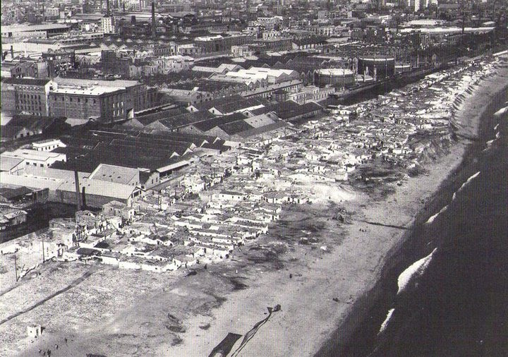
Plaja din Barcelona în anii 1960.
Sursa: http://www.thepolisblog.org/2010/09/shantyism-in-barcelona-of-20th-century.html
Franco moare în 1975, alegeri sunt organizate în 1979 și în timp ce marile puteri luau căi neoliberale, în Spania socialiștii iau puterea.
S-a început reforma administrativă: un staff profesionist, servicii computerizare și descentralizare. Noile autorități au îmbunătățit aspectul orașului și siguranța lui, au construit parcuri mici și spații publice. Oamenii au putut din nou ieși pe străzi, dansând la festivaluri, pentru că sudicii au nevoie de interacțiune.
În primul an de guvernare socialistă, din bani publici, s-a investit în infrastructură, drumuri, parcuri, calitatea apei și alte servicii sanitare. Cetățenii nu au fost ignorați. Au fost construite mari centre comunitare, iar toate schimbările majore din cartiere erau făcute după consultări cu comunitatea. Cetățenii chiar au ajutat la prestarea anumitor servicii publice.
Se zice că trei primari socialiști au făcut Barcelona unul din cele mai frumoase orașe din lume: Serra, Maragall și Clos. Noi o să vorbim despre Maragall, pentru că, sub guvernarea lui, Barcelona devine un oraș olimpic.
Barcelona – start the celebration
Totuși Jocurile Olimpice sunt cele care au schimbat Barcelona. Cel mai mare oponent al Barcelonei în acea competiție era Parisul. Franța însă trebuia să organizeze Jocurile Olimpice de iarnă (pe-atunci se făceau ambele în același an), respectiv era imposibil să organizeze două evenimente. Cu puțin noroc, cu puțin networking, catalanii au câștigat.
Acest mare noroc și povară vine peste oraș când Pasqual Maragall este primar. Maragall este un primar aparte, după ce îi citești biografia și eseurile scrise despre Barcelona, chiar dacă sună ca un clișeu siropos, înțelegi că acest oraș era vocația lui.
Se naște în 1941, într-o familie de intelectuali, bunicul său este unul din cei mai cunoscuți poeți catalani. Nu ajunge să îl cunoască pe bunelul său, Joan Maragall, vestit pentru rezistența care o opunea influenței spaniole în Catalonia. El opta pentru un naționalism liberal și cosmopolit, idei care, ulterior, se regăsesc și la nepotul său. În studenție, Pasqual Maragall face parte din ceea ce se numește generația 1962, este un aprig socialist, care redactează materiale și organizează evenimente împotriva dictaturii.
Dincolo de activitatea revoluționară, Pasqual a făcut economie și drept la Universitatea din Barcelona, apoi a lucrat ca economist în cadrul consiliului orășenesc încă pe vremea lui Franco, ceea ce i-a permis să înțeleagă cum funcționează o administrație publică. După ce s-a căsătorit, a trăit șase luni la Paris, unde a studiat planificare urbană și regională. A mai studiat la the New School for Social Research și la Johns Hopkins University în anii 1970. Cum spunea Maragall: eu am învățat totul despre oraș, pentru că New York este Orașul.
Revenind însă la Barcelona. Misiunea esențială de dinaintea Jocurilor Olimpice era să deschidă orașul către mare, să asigure o elementară infrastructură și să transforme portul vechi într-un spațiu de uz public. O altă provocare a fost transformarea clădirilor industriale, Barcelona a fost recunoscută internațional pentru găsirea unor soluții progresiste, unde fabricile au fost păstrate și transformate în spații publice, fie centre comunitare, fie clădiri universitare.
Influența sectorului privat nu poate fi ignorată, ei s-au implicat mai ales în ce ține de modernizarea infrastructurii telecomunicațiilor, construcția locuințelor de lux, a hotelelor și explozia de restaurante și baruri și centre de shopping.
Firește oricât nu am vorbi despre un primar excepțional și o echipă profesionistă, nu putem ignora potențialul cultural deja existent al Barcelonei. David Harvey menționa istoria și tradiția catalană; promovarea realizărilor artistice și moștenirii arhitecturale (Gaudi, desigur); distinctivitatea modului de viață și tradițiile literare. Dar asta nu a fost de-ajuns pentru ca în prezent să fie al 14-lea cel mai locuibil oraș (conform Monocle).
Și atunci care a fost cheia succesului? Un primar bun și consilieri buni, o guvernare de stânga, tradiții distinctive, moștenirea culturală sau Jocurile Olimpice? A fost toate din ele.
Inițial, nu exista nici o garanție că orașul va îndeplini toate angajamentele asumate. Trebuia o coordonare foarte bună și o echipă excepțională.
Uneori secretul este să alegi oameni deștepți, vizionari și muncitori, pentru că niciodată nu poți să le faci pe toate. Barcelona s-a transformat după viziunea lui Jordi Borja, Oriol Bohigas, Juli Esteban și Amador Ferrer, cu toții specialiști, deja notorii, în planificare. La sfârșitul anului 1988, a fost creat un grup de lucru, care era prezidat de Maragall și care se întâlnea la fiecare două săptămâni.
Primarul zicea că niciun oraș olimpic nu este inventat sau făcut prin decret, ci este construit încet pe baza unei vocații esențiale. Apoi, treptat învață să devină olimpic. Și, chiar dacă, datorită Jocurilor Olimpice, Barcelona a reușit să ajungă printre cele mai bune orașe ale lumii, important este, ca după asta, să continue să rămână acolo sus.
Teoreticienii remarcă socialismul municipal reinventat, care este conștient de globalizare și este deschis să lucreze în parteneriat cu sectorul privat. Deși, la început, conducerea o luase pe calea unui Marxism mai radical, în timp, s-au schimbat spre un socialism moderat, schimbarea fiind mai vizibilă când Barcelona a început implementarea strategiei de a deveni un centru international de business. Aici se remarcă contribuția teoreticienilor. Manuel Castells, sociologul care a tot scris despre societate informațională și globalizare, era un bun prieten cu cei din administrația orașului. Respectiv, în noile strategii se observă un accent tot mai mare pe globalizare și informationalization, care, se zice, este meritul lui Castells. Politicienii ar trebui mai des să asculte de unii teoreticienii.
Charles Landry susține că succesul Barcelonei se bazează pe concentrarea asupra spațiilor publice. Artiștii au fost văzuți ca un element important în crearea noilor spații publice, împreună cu rezidenții. Spațiul public însemna revitalizarea orașului și mărirea contactului spontan între cetățeni. Dacă alte orașe sau focusat pe finanțe și inginerie, atunci în Barcelona cultura a jucat un rol important.
Ar mai fi multe de zis despre schimbările de idei în conducerea lui Maragall, despre luptele cu cei din conducerea Cataloniei, cu luptele cu cei din conducerea Spaniei, despre cum primarul dezvoltă un întreg concept al orașului-stat, atât de bine integrat într-o comunitate europeană. Însă altă dată. Despre cum a fost lăudat de Tony Blair, despre cum Guardian-ul se întreba ‘Why can’t we be more like the Barceloneses?’, iar primarii altor orașe europene visau să fie și ei tot așa. Există chiar și termenul Maragallisme care înseamnă renașterea orașului-stat European, iar Maragall a obținut titlul de ‘El Príncep’. Dacă nu v-ați uitat video-ul de mai sus, acum este momentul să o faceți, pentru că el arată schimbările extraordinare care pot fi făcute într-un timp atât de scurt.
Drăguț este faptul că Maragall, catalan fiind, dintr-o familie de intelectuali și catalani convinși, a spus că cel mai bun mod de a fi buni spanioli, este de a fi buni catalani.
“Barcelona it was the first time that we met”, așa începe punctul culminant din cântecul Barcelona de Freddie Mercury și Montserrat Caballe. Rămâne a fi unul din cele mai frumoase cântece din toate vremurile, iar dacă Freddie cântă spune Barcelona de zeci de ori, nu are cum să eșueze acest oraș.
Barcelona astăzi e un oraș global, mult mai dezvoltat decât majoritatea orașelor din Spania, este atât o atracție pentru turiști, cât și un oraș unde se poate de trăit. Mai are o strategie pentru 2020 dezvoltată de aproape 650 de experți și un branding care poate fi descris doar superficial într-un eseu de 4000 de cuvinte, așa cum o făcusem eu jumătate de an în urmă.
Însă ca orice oraș global este spațiu de viață frumoasă și frivolă ca la Woody Allen în Vicky, Cristina și Barcelona, însă mai este spațiu pentru murdărie, săracie și bolnavi, ca în Biutiful-ul lui Iñárritu. Despre aceste mici provocări ale orașelor globale, o să mai scriu.
http://vladaciobanu.com/2014/01/16/un-primar-bun-4/

FOTOGALERIE SCHIMBĂRI RADICALE ALE BUCURESTIULUI PROIECTATE DE PRIMĂRIE: FANTANI ARTEZIENE 3D SI REFACEREA TOTALĂ A CIRCULAȚIEI PE BD. UNIRII, PARCARE SUBTERANĂ ÎN FAȚA PALATULUI PARLAMENTULUI, REFACEREA PARCULUI IZVOR, GRADENE LA SALA PALATULUI
Primaria Capitalei vrea sa reamenajeze cele mai importante spatii publice din centrul orasului, proiectele fiind puse in dezbatere publica pe site-ul municipalitatii. Este vorba despre bulevardul Unirii - zona cu fantani, Piata Constitutiei, spatiul din jurul Manastirii Antim, Piata Lahovari, Piata Cantacuzino, spatiul din jurul Salii Palatului, Parcul Izvor, strada Lipscani, iar Podul Mihai Voda (peste Dambovita) ar putea fi reconstruit. In aceste zone ar urma sa fie construite si parcari subterane cu cateva sute de locuri.
Aceste proiecte fac parte din Planul Integrat de Dezvoltare Urbana, iar pentru amenajarea lor municipalitatea ar urma sa acceseze fonduri europene. Cetatenii isi pot exprima punctul de vedere referitor la aceste propuneri pana la sfarsitul lunii ianuarie. Proiectanti sunt o echipa de tineri arhitecti - ReAct Studio si biroul de arhitectura al arhitectului Dorin Stefan.
Bulevardul Unirii- Piata Constitutiei- Manastirea Antim
Primul proiect pus in dezbatere de Primaria Capitalei prezinta reamenajarea unitara a Pietei Constitutiei, a bulevardului Unirii, bucata cuprinsa intre Piata Constitutiei si Piata Unirii si zona aferenta Manastririi Antim, aflata in spatele bulevardului Unirii.
Potrivit planurilor prezentate de arhitecti, in Piata Constitutiei se va realiza o parcare subterana cu 988 locuri. In locul unde parcheaza acum masinile se va amenaja un spatiu public pentru pietoni, pavat cu piatra, dedicat in special organizarii de evenimente.
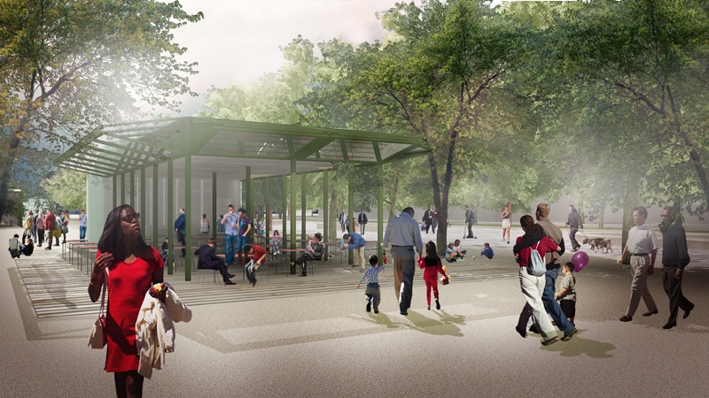
Simulare cum vor arata cafenelele de pe BD. Unirii; FOTO: Re-act Now Studio

Pe bulevardul Unirii, pe partea stanga cum privesti spre Casa Poporului, vor fi desfiintate cele doua benzi de circulatie, urmand ca trotuarul sa fie unit cu zona unde se afla fantanile arteziene. Circulatia rutiera va fi mutata pe partea dreapta, unde se va desfiinta parcarea de pe margine si trotuarul, iar in locul lor vor fi relocate cele doua benzi auto desfiintate pe partea stanga.
"Astfel, vor fi create doua sensuri de circulatie cu cate doua benzi pe fiecare sens, separate de un spatiu verde cu aliniament de copaci existenti, ambele in nordul axei de simetrie a bulevardului, facand accesibile pietonal fantanile arteziene, ce vor fi refunctionalizate. Pista de biciclete cu dublu sens va avea latimea de 3m si va fi amplasata pe promenada pietonala nou creata pe latura de sud a bulevardului. Circulatia autovehiculelor se va face cu restrictie de viteza de 30km/ora", explica arhitectii.
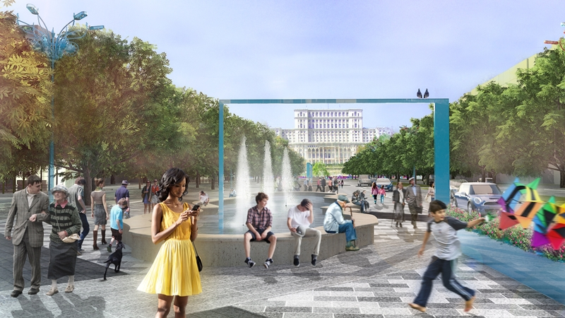
Simulare cum va arata Bd. Unirii dupa reamenajare: FOTO: Re-act Now Studio
Spatiul pietonal castigat prin desfiintarea celor doua benzi de circulatie si trotuarul care exista in prezent vor fi reamenajate, iar fantanile arteziene modernizate. Se va pune mobilier urban nou, cismele, mese de sah si parcari pentru biciclete si un turn de observatie spre Piata Unirii. De-a lungul promenadei se vor amplasa pavilioane pentru cafenele si ceainarii. Fantanile arteziene vor pastra amprenta celor vechi, dar vor fi 3 D. O parte dintre teii uscati si degradati de pe bd Unirii vor fi sacrificati, urmand sa fie inlocuiti cu arbori sanatosi.
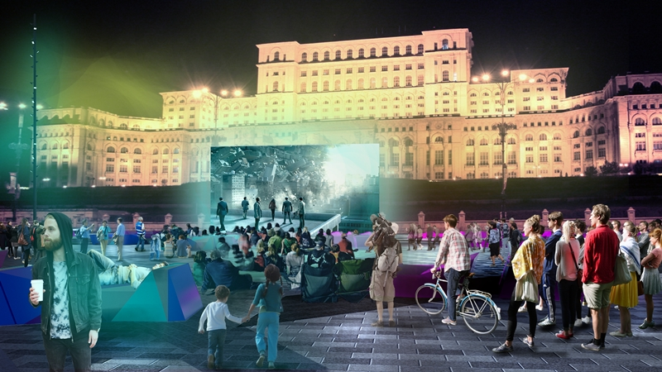
Simulare cum va arata Piata Constitutiei dupa reamenajare; FOTO: Re-act Now Studio
"In zona Manastirii Antim, sensul si numarul benzilor de circulatie auto se va pastra, in schimb se va modifica traseul lor, in sensul eficientizarii, astfel castigandu-se spatiu pietonal si spatiu verde. Parcajele auto se vor mentine de o parte si de alta a circulatiei auto, insa vor fi in numar mai mic decat in prezent (existand Parcarea din piata Constitutiei). Zona din fata Manastirii Antim (la intersectia str. Justitiei cu str. Antim Ivireanu) va fi zona pietonala, cu acces auto ocazional pentru parcajele manastirii, parcajele riveranilor si accesul in curtea manastirii. Pentru accesibilizarea zonei se va crea un spatiu public de legatura primitor intre Bulevardul Unirii si Manastirea Antim", explica arhitectii.
"In prezent, bulevardul Unirii nu dispune de o infrastructura propice pentru pietoni si biciclisti, de mobilier urban sau de un sistem de iluminat adecvate, vegetatia este neintretinuta si partial uscata si degradata, iar fantanile nu sunt functionale. Fiind un reper important la nivelul orasului, avand o latime considerabila a partii pietonale si beneficind de prezenta vegetatiei si a fantanilor, bulevardul are potentialul de a deveni un spatiu public important. In Piata Constitutiei, tipul de ocupare al terenului, in acest caz, domeniul public, este parcarea supraterana, fiind utilizata numai ocazional ca spatiu de evenimente, pentru concerte, targuri sau expozitii. Zona Manastirii Antim este greu accesibila si destructurata", spun arhitectii.
Piata Lahovari si Piata Cantacuzino
Al doilea proiect propune reamenajarea Pietelor Cantacuzino (piata dintre Parcul Icoanei si Parcul Ioanid) si Lahovari si a strazii Eremia Grigorescu care le leaga. Sub Piata Cantacuzino si Lahovari ar urma sa se construiasca doua parcari subterane.
Proiectul isi propune sa reconfigureze Piata Alexandru Lahovari astfel incat sa se pastreze statuia lui Alexandru Lahovari, vor fi plantati arbori, locurile de parcare reconfigurate si imputinate, iar accesul masinilor va fi permis in special la Spitalul Oftalmologic.
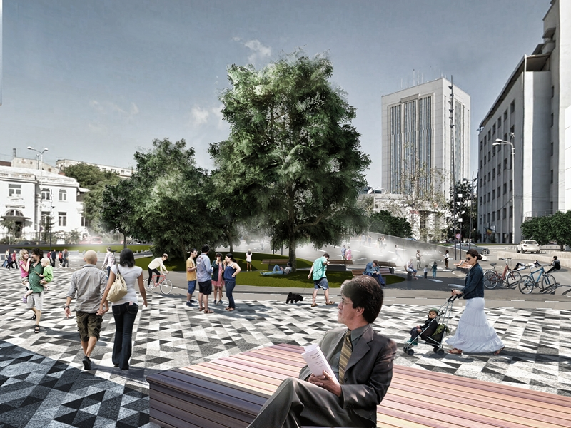
Simulare cum va arata Piata Lahovary dupa reamenajare; FOTO: Re-act Now Studio/DSBA
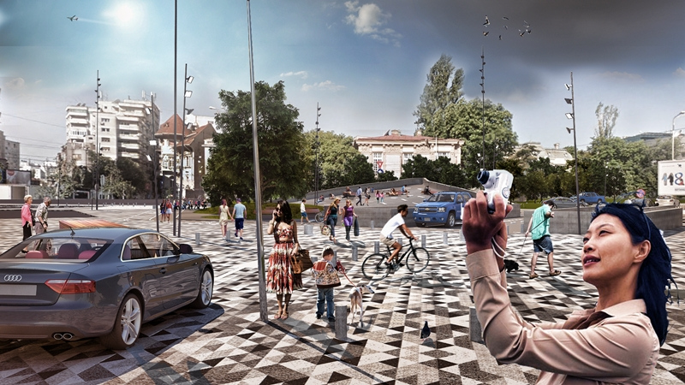
Simulare cum va arata Piata Lahovari dupa reamenajare; FOTO: Re-act Now Studio/DSBA
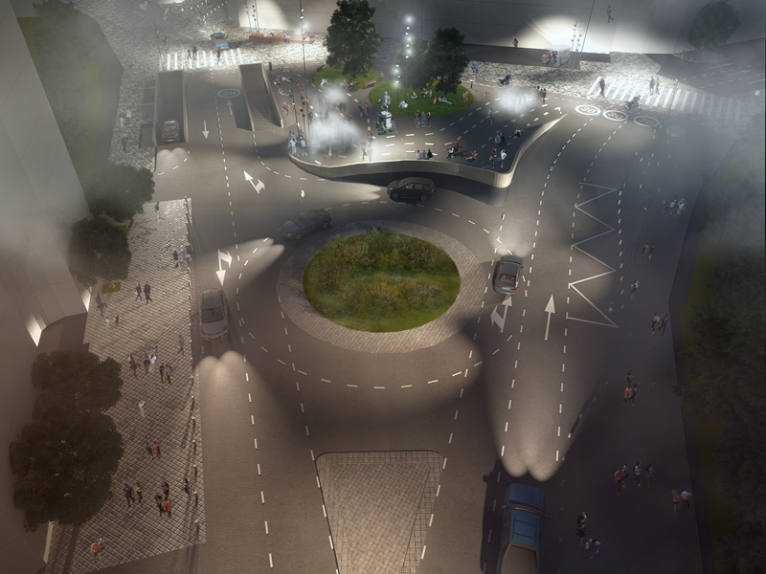
Simulare cum va arata Piata Lahovari dupa reamenajare; FOTO: Re-act Now Studio/DSBA
Pentru Piata Alexandru Cantacuzino, proiectul isi propune reorganizarea traficului rutier astfel incat sa se realizeze o trecere pietonala intre cele doua parcuri din zona. Dupa finalizarea constructiei parcajului subteran, spatiul de deasupra va fi amenajat cu arbori.
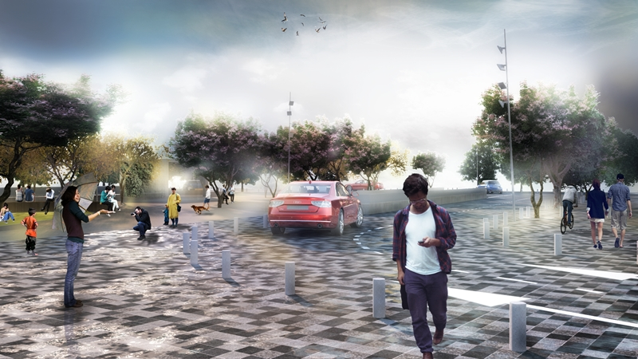
Simulare cum va arata Piata Cantacuzino dupa reamenajare; FOTO: Re-act Now Studio/DSBA
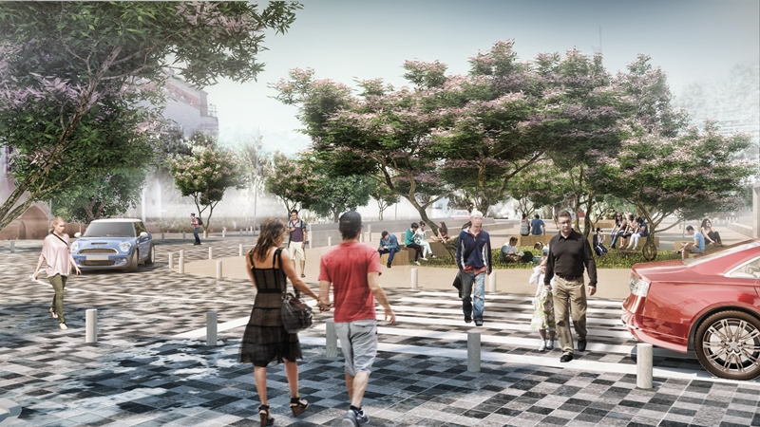
Simulare cum va arata Piata Cantacuzino dupa reamenajare; FOTO: Re-act Now Studio/DSBA
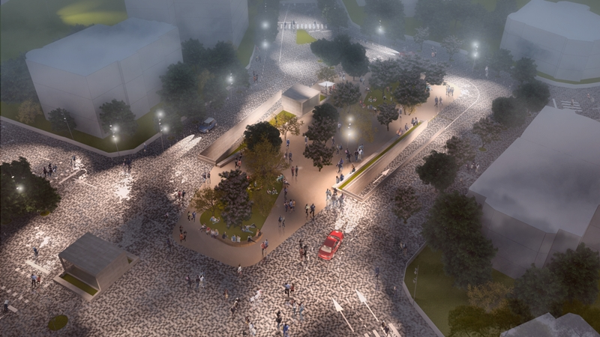
Simulare cum va arata Piata Cantacuzino dupa reamenajare; FOTO: Re-act Now Studio/DSBA
Parcul Izvor - reconstruirea Podului Mihai Voda
Proiectul pus in dezbatere publica propune regandirea zonei Parcului Izvor - Brezoianu - Lipscani. Astfel, podul Mihai Voda, demolat in 1977, ar urma sa fie reconstruit, iar zonale de la cele doua capete ale podului (scuarul si strada Lipscani si scuarul Izvor) vor fi reamenajate si se vor construi doua parcari subterane.
"Strada Lipscani va fi reamenajata. Se va scoate circulatia auto de pe segmentul dintre Strada Radu Elie si strada Anghel Saligny. Pavajul, mobilarea si iluminatul se vor face unitar pentru intreaga suprafata", explica arhitectii. La celalalt capat al podului, in scuarul Izvor va fi amenajat un amfiteatru.
Parcajul Lipscani, va avea 2 nivele si un numar total de locuri de parcare de 168, cate 89, respectiv 79 pe nivel. Accesul se face pe o rampa dreapta, sens unic, din Splaiul Independentei printr-o artera de decelerare. Iesirea se face tot in Splai, dar la capatul opus al laturii adiacente Splaiului Independentei. Parcajul Izvor, sub scuarul amfiteatrului, va avea 1 nivel si un numar total de locuri de parcare de 164. Sunt prevazute doua accese si doua iesiri, pe rampe drepte, cu sens unic, o iesire din Splaiul Independentei si doua accese si o iesire din/in Strada Libertatii", explica arhitectii.
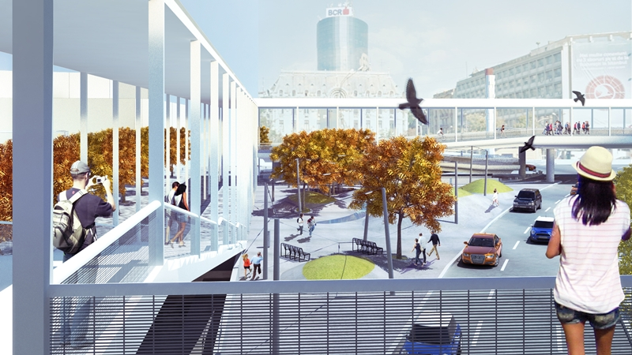
Simulare cum va arata podul Mihai Voda; FOTO: Re-act Now Studio/DSBA

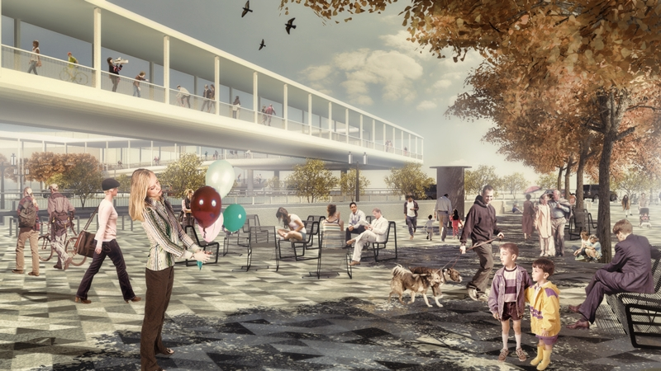
Simulare cum va arata podul Mihai Voda; FOTO: Re-act Now Studio/DSBA
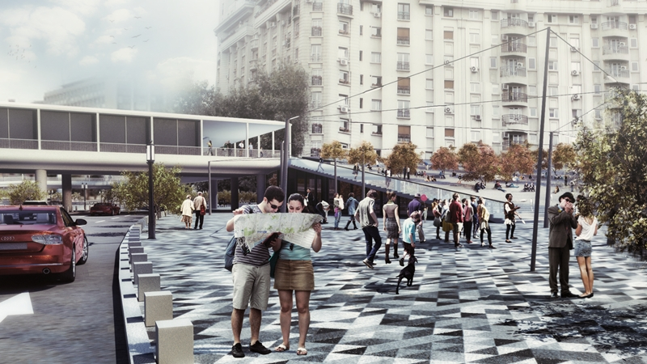
Simulare cum va arata podul Mihai Voda; FOTO: Re-act Now Studio/DSBA
Si Parcul izvor va primi o alta fata. "Se propune transformarea lui dintr-un maidan plantat intr-un parc urban reprezentativ pentru centrul Bucurestiului, o anticamera cu doua intrari: spre Muzeul National de Arta Contemporana si, opus, spre centrul istoric al Bucurestiului. Aleiile pietonale ale parcului vor fi trasate pe locul vechilor strazi ale cartierului Uranus si se va reface simbolic topografia zonei, cum era ea inaintea demolarilor din anii '80. Se va reface partial si dealul Manastirii Mihai Voda si se va construi un memorial/ spatiu expozitional ingropat in zona fostei Manastiri Mihai Voda", explica arhitectii.
Spatiul verde de la Sala Palatului
Potrivit proiectantilor, parcarea de la suprafata va fi desfiintata, iar masinile vor fi duse in parcarea subterana care se va amenaja sub acest spatiu, iar in fata Salii Palatului vor fi amenajate gradene si fantani arteziene.
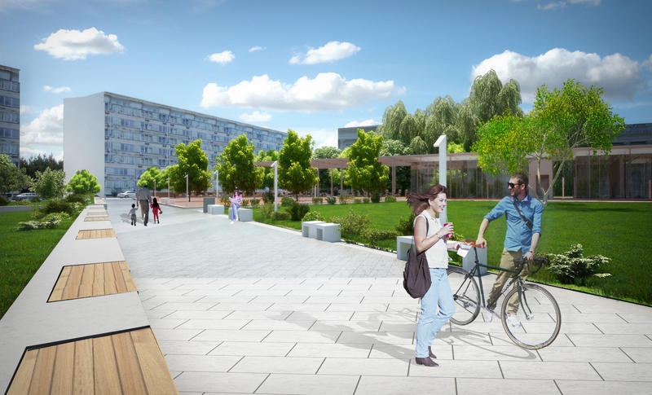
Simulare cum va arata spatiul de la Sala Paltului dupa reamenajare; FOTO: Re-act Now Studio/DSBA
Cele doua parculete din stanga si din dreapta salii vor fi si ele reamenajate, iar vizitatorii vor putea sta in doua spatii gen "acvarii de sticla, transparente", unde vor putea bea un ceai sau o cafea. "Vrem ca acest spatiu sa nu fie animat doar cand este un spectacol la Sala Palatului ci in fiecare zi, pe toata durata zilei", a declarat pentru HotNews.ro Mario Kuibus, proiectantul acestui spatiu.
http://www.hotnews.ro/stiri-administratie_locala-16427947-fotogalerie-schimbari-radicale-ale-bucurestiului-proiectate-primarie-fantani-arteziene-3d-refacerea-totala-circulatiei-unirii-parcare-subterana-fata-palatului-parlamentului-refacerea-parcului-izvor-gr.htm

